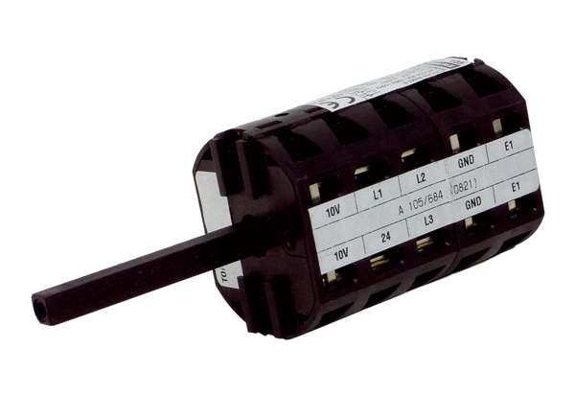Servisna sklopka RS MDR40/45Jedinica za pakiranje: 1 komAsortiman: E
Broj artikla: E157.1635.0000Proizvođač: MAICO

